SECTOR ENERGÉTICO
EVOLUCION DE LOS ACTIVOS EN LA SEMANA

Mantenemos posición comprada en TGSU2.

Observamos potencial señal de venta en TGNO4.
Se activaron señales de venta en COME ye YPFD.
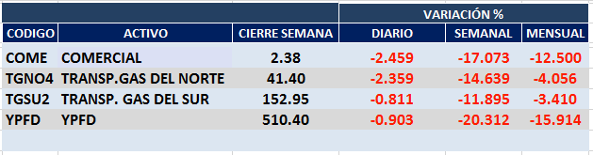
COME (Cierre al 30/10/2020 $ 2,38)
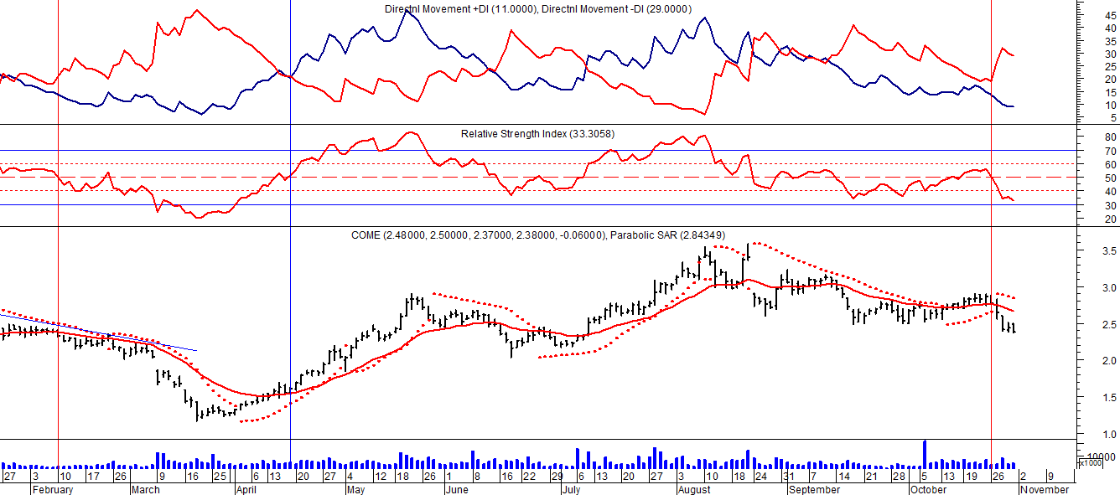
Señal de compra el 12/09 en $ 1,40.
Señal de venta el 22/10 en $1,60.
Señal de compra el 29/10 en $ 1.57.
Señal de venta el 10/02 en $ 2.35.
Señal de compra el 20/04 en $ 1.65.
Señal de venta el 16/06 en $ 2,35.
Señal de compra el 08/07 en $ 2,50.

Señal de venta el 15/09 en $ 2,90.
Señal de compra el 19/10 en $ 2,80.
Señal de venta el 27/10 en $ 2.60.

TGNO4 (Cierre al 30/10/2020 $ 41,40)
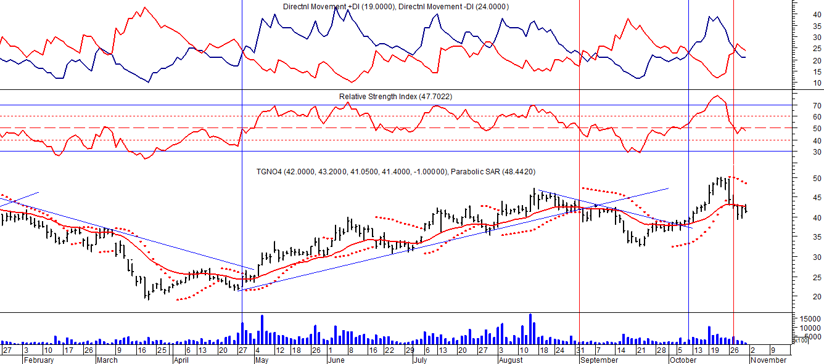
Señal de compra el 02/05 en $ 54,50.
Señal de venta el 12/08 en $ 39,00.
Señal de compra el 11/09 en $ 36,00.
Señal de venta el 17/10 en $ 47,00.
Señal de compra el 13/12 en $ 37,00.
Señal de venta el 24/01 en $42,00.
Señal de compra el 29/04 en $ 25,00.
Señal de venta el 03/09 en $ 40,00.
Señal de compra el 07/10 en $ 38,00.
Potencial señal de venta el 27/10 en $ 43,00.

TGSU2 (Cierre al 30/10/2020 $ 152,95)
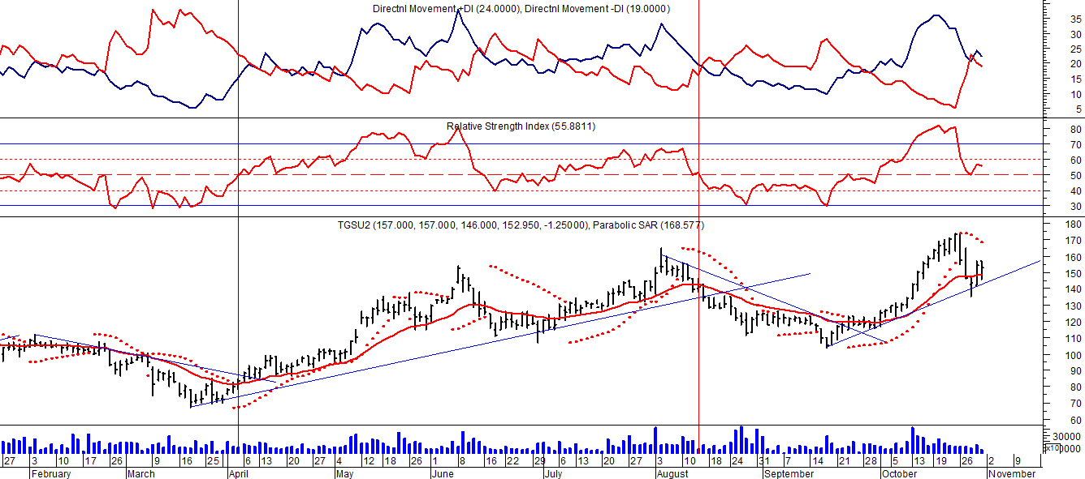
Señal de compra el 03/05 en $ 98,00.
Señal de venta el 12/08 en $ 90,00.
Señal de compra el 01/10 en $ 110,00.
Señal de venta el 09/11 en $ 108,00
Señal de compra el 16/12 en $ 100,00.
Señal de venta el 23/01 en $105,00.
Señal de compra el 03/04 en $ 84.00.
Señal de venta el 16/06 en $ 130.00.
Señal de compra el 06/07 en 125,00.
Señal de venta el 14/08 en $ 140,00
Señal de compra el 01/10 en $ 125,00.

YPF (Cierre al 30/10/2020 $ 510,40)
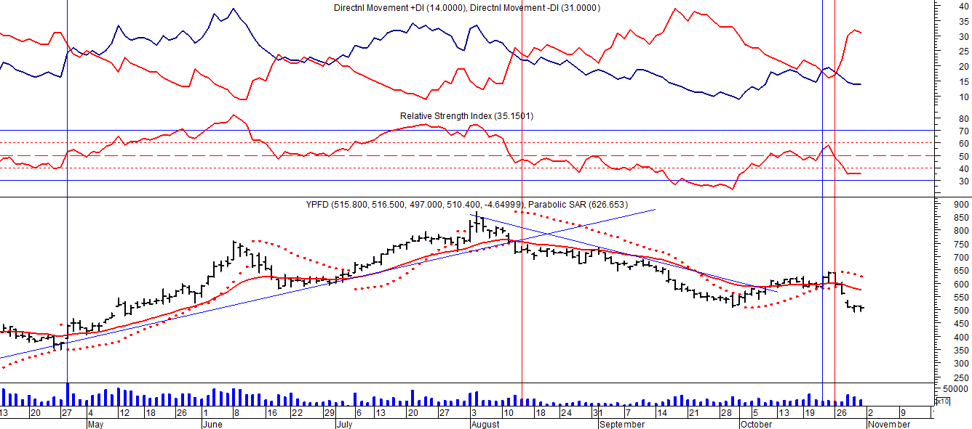
Señal de compra el 02/05 en $ 600,00.
Señal de venta el 19/7 en $740,00.
Señal de compra el 01/10 en $ 600,00.
Señal de venta el 12/11 en $ 720,00.
Señal de compra el 4/12 en $ 720,00.
Señal de venta el 20/01 en $ 830,00.
Señal de compra el 28/04 en $ 420.00
Señal de venta el 12/08 en $720,00.
Señal de compra el 09/10 en $610,00.
Señal de venta el 27/10 en $ 580,00.

